Консультация для родителей ТЕМА «ЗИМА»

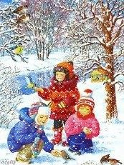**Для успешного развития ребенка, рекомендуем Вам:**

•

•

•

•

•

•

* побеседовать с ребенком о том, какое сейчас время года, вспомнить названия зимних месяцев;
* вспомнить вместе с ребенком признаки зимы (*снег, иней, лед, сугробы, метель, морозные узоры, мороз);*
* учить ребенка видеть за окном, по пути в детский сад, называть зимние признаки;
* во время прогулки рассмотреть зимнее небо, солнце, деревья (хвойные и лиственные), объяснить ребенку, почему хвойные деревья называют вечнозелеными;
* назвать зимнюю одежду;
* 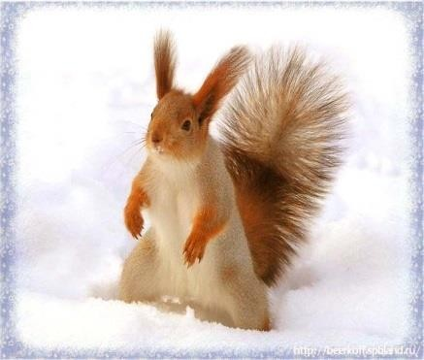рассказать, что происходит с животными и растениями зимой, как звери в лесу переносят холод и голод (медведь спит в берлоге, белка прячется в дупле, заяц поменял свою серую шубку на белую ит. д.);

•

•

•

* вспомнить названия зимующих птиц (воробей, ворона, сорока, голубь); как ведут себя птицы зимой; как люди помогают птицам зимовать;
* рассказать, как люди заботятся о домашних животных, птицах (помогают перезимовать);
* рассмотреть с ребенком снег и лед, сравнить их.

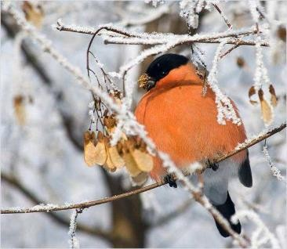**Словарь ребенка должен включать слова:** зима, время года, стужа, заносы, зимние забавы, лыжи, санки, снежки, декабрь, январь, февраль, снег, снежинки, пурга, метель, лед, сосульки, холод; месяц, мороз, иней, небо, звёзды, луна, день, ночь, узоры, бахрома, снеговик, коньки, птицы (зимующие), кормушка, одежда( зимняя), снегопад, реки, озёра.

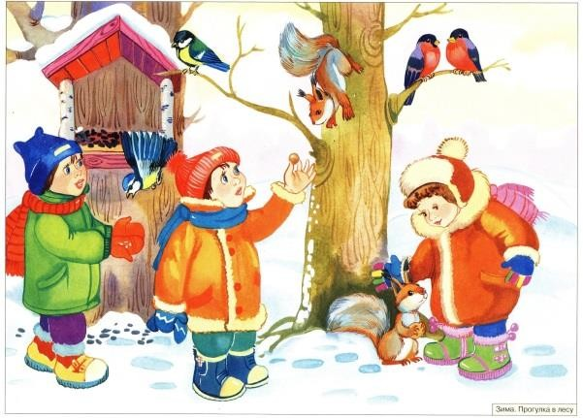**Действия:** замерзать; метёт, дует, завывает, падает, летит, кружится, морозит, подмораживает, засыпает, воет, рыщут, лепят, катаются, топят, зябнет, чистят, сгребают, скользят, скрипит, хрустит, сверкает, ложится, трещит.

**Признаки:** морозная, холодная, суровая, лютая, вьюжная, студёная, лёгкий, пушистый, блестящий, хрустящий, сверкающий, чистый, мокрый, колючий,

рыхлый, мохнатые, меховые, шерстяные, скользкий, весёлые, мягкий, пушистый, ледяной, снежный, и т.д.

# hello_html_45b58465.jpgРекомендуем дидактические игры и упражнения, в которые можно поиграть дома

**с вашим ребенком, закрепляя знания по данной теме:**

**«Скажи какой, какая, какое, какие?»:** *(согласование прилагательных с существительными)*

Снег (какой?) – белый, пушистый, холодный, мягкий, легкий, липкий, блестящий, серебристый, сверкающий, падающий, хрустящий; Сосулька (какая?) – длинная, ледяная, прозрачная… Зима (какая?) – снежная, морозная, холодная, злая, суровая, длинная, вьюжная; Снежинка (какая?) – легкая, белая, красивая, нежная, …Лед (какой?) - гладкий, блестящий, твердый, прозрачный, скользкий, снежинки (какие?)— белые, легкие, мохнатые, пушистые, красивые, узорчатые, прозрачные, холодные, Солнце (какое?) - … .Мороз (какой?) - …

**«Назови ласково»** *(упражнение в словообразовании с помощью уменьшительно- ласкательных суффиксов):* елка – елочка, ветка - …веточка, снег - …снежок, сосна -

…сосенка, иголка - …иголочка, зима - …зимушка, шишка - …шишечка, мороз — морозец, снеговик — … метель — метелица, холод —холодок, ветер - ветерок, лед -ледок, сосулька-

….., снежинка- …...., сугроб- …...., горка- ….., ком- …., санки — саночки, дерево — деревце, звезда — звездочка, солнце — солнышко, день — денек, ночь — ночка.

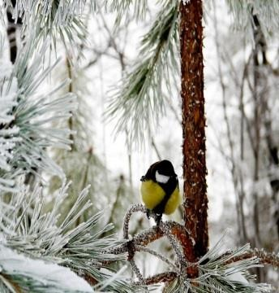**«Подбери предмет к признаку»** *(согласование прилагательных с существительными)* Снежный – ком, … Снежная - … Снежные – заносы, … Снежное – поле, … .

ледоход, ледяной...

**«Подбери родственные слова»** *(образование родственных слов)* Снег – снежок, снежинка, снежный, Снегурочка,

снеговик,заснеженный, снегопад, подснежник, снегирь...; Зима – зимушка, зимний, зимовать, зимовье, зимовка, зимующие… Мороз – морозный, морозить, замораживать, морозец, морозилка, мороженое,

….; Лед – ледокол, льдина, ледовый, ледник, гололед, ледок, льдинка,

**«Есть – нет»** *(родительный падеж единственного числа)*: есть снег — нет снега, мороз — … снеговик — … метель — … зима — … холод — … месяц — … день — … ночь — … снежинка

— … снегопад — … снежок — …

**«Один – много»** *(образование множественного числа существительных):* снег — много снега, лед — льдов, много льда, звезда — ...звезд, день — ….дней, узор — ….узоров, ночь —

...ночей, снежинка — …..снежинок, снеговик — …..снеговиков, санки — ….санок, буря —

….бурь, вьюга —... вьюг, стужа -....стуж, холод.- ….холодов, забава — …..забав, мороз —

…морозов, метель — ...метелей, зима — …зим, месяц — …месяцев, снегопад —

…снегопадов, снежок — …снежка.

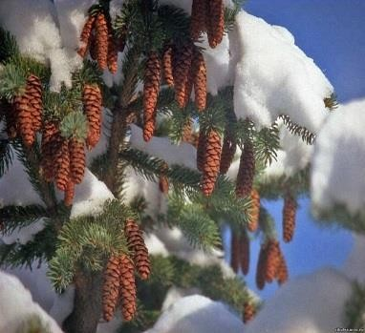**«Посчитай»:** *(согласование числительных с существительными в роде, числе и падеже):* одна зима, две…, три…, четыре…, пять… Один месяц, два …, три …, четыре …, пять… (снежинка, Дед Мороз, снеговик, сосулька, сугроб, льдинка, снегопад, снежок, горка)

**«Скажи наоборот»** *(поиск антонимов)*

Зимой ночь длинная, а день короткий; снег белый, а асфальт ... (черный);

зимой ветер холодный, северный, а летом ... (теплый, южный).

**«Назови действие»** *(подбор глаголов по смыслу)*

Снег (что делает?) — ложится, сверкает, тает, блестит, идет, порхает, кружится, вьюга – воет, летает, злится, заметает… (снежинка, лед, ветер, метель, сосулька, мороз, град)

# «Когда это бывает?»

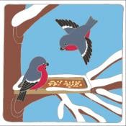Снег на полях, лед на реках. Вьюга гуляет,

когда это бывает? Наступили холода.

Обернулась в лед вода. Длинноухий зайка серый обернулся зайкой белым. Перестал медведь реветь:

в спячку впал в бору медведь.

Кто же скажет, кто узнает, когда это бывает?

# Отгадате загадки.

На дворе горой, а в избе водой. (Снег) Без рук, без ног, а рисовать умеет (Мороз) Что вниз головой растет? (Сосулька)

С неба падают зимой и кружатся над землей Легкие пушинки, белые ... (снежинки).

Меня не растили, из снега слепили, Вместо носа ловко вставили морковку. Глаза-угольки, губы-сучки.

Холодная, большая. Кто я такая? (Снежная баба)

**Прочитайте ребенку рассказ о зиме, а затем попросите его повторить вместе с вами.** После осени наступила зима. Кругом лежит снег. Реки и озёра покрыты льдом. На улице мороз. Люди одевают тёплые куртки, шапки, варежки, обувают зимние сапоги.

# Составление рассказа о зиме по плану:

Какая погода сейчас (небо, солнце, осадки)? Как одеваются люди зимой?

Как живут растения зимой? Как зимуют животные в лесу?

# hello_html_6b182c43.jpgСказки для чтения.

«Зимовье»

«Два Мороза»

«Морозко»

«Снегурочка»

«По щучьему веленью»

«Госпажа метелица»

*«Лиса и заяц»*

# Желаем вам успеха!